|  |  |  |  |
| --- | --- | --- | --- |
| **COLEGIO PSICOPEDAGÓGICO EL ARTE DEL SABER – GUÍA DE TRABAJO** | | | |
| **ASIGNATURA: Lenguaje** | **GRADO: Primero** | **PERIODO: II** | **FECHA: 27 al 30 abril** |

**TEMA: Letras combinadas con l**

Esta semana hemos trabajado las letras conminadas con L (tl – bl – pl – cl – fl - gl), con base a lo estudiado resuelve la siguiente guía en tu cuaderno. No olvides tomar fotos y subirlas al correo: humanidadescas@gmail.com

Fecha límite de entrega: Domingo 3 de mayo

**1.** En el enlace enviado en la plataforma te enseñarán a realizar de forma sencilla una marioneta, usa materiales que tengas en casa y con ayuda de tus papitos realiza tu propia marioneta. En compañía de ella, busca en casa objetos que tengan las sílabas combinadas con l, por ejemplo, biblia, flor, etc; e inventa un cuento con las palabras de los objetos encontrados, escríbelo en tu cuaderno y toma fotos de tu actividad con la marioneta, envíalas al correo. ¡Deja volar tu imaginación!

**2.** Te dejo un trabalenguas para que lo aprendas y retes a tus familiares, ¿quién lo dirá mejor?, así podrán divertirse más en casa.

**Se avisa al publico**

Se avisa al público de la república

Que el agua pública se va a acabar

¿qué hará el público de la república

Si el agua pública se va a acabar?

**3.** También encuentras aquí un link del monosílabo para que afiances las palabras combinadas con L:

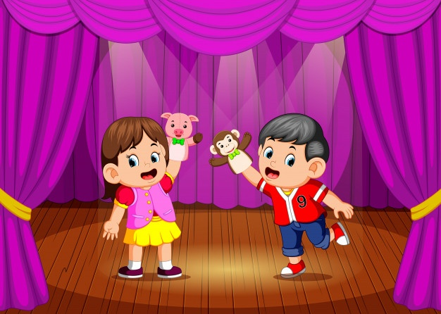

<https://www.youtube.com/watch?v=UdJ8rlqO9fQ>